附件1

**武进区河流水质提升专项行动工作方案**

为扎实开展新一轮太湖综合治理, 加快提升河流水环境质 量, 决定组织开展河流水质提升专项行动, 特制定本方案。

一、总体要求

深入学习贯彻习近平生态文明思想和习近平总书记对太湖 治理系列重要讲话重要指示批示精神, 贯彻落实省委、省政府, 市委、市政府新一轮太湖综合治理专项行动以及太湖主要入湖河 流及上游关联骨干河流水质达标提升工作要求, 以河流水质提升 为 目标, 将主要入湖河流水质达标压力向上游传递, 坚持问题导 向, 全面开展污染溯源排查, 坚持治污治本, 不断深化工业、农 业、生活污染治理, 全面提升全域河流水环境质量。

二、基本原则

属地管理, 分级负责。各地党委政府承担本地区河流水质达 标主体责任, 加强资金保障, 确保治理措施有效落实。各级河长 加强统筹协调, 组织做好相关河流水质提升、长效管理工作。

聚焦源头, 持续推进。以主要入湖河流、上游关联骨干河流 及其重点支流水质改善为核心, 系统梳理干流河段和一、二级支 浜污染现状, 全面开展溯源排查, 建立问题清单、任务清单、项 目清单, 整治任务纳入太湖综合治理"1＋8I专项行动渐次推进, 干一片成一片, 久久为功。

系统谋划, 协同共治。牢固树立山水林田湖草沙生命共同体 理念, 协同推进降碳、减污、扩绿、增长。精准、科学、依法治 污, 建立健全政府主导、部门联动、公众参与的推进机制。强化 政策激励, 完善河湖长履职评价办法、太湖综合治理考核办法, 建立健全与水环境质量挂钩的财政资金奖补政策。

三、总体目标

通过集中攻坚, 实现"两消除、三提升I目标; 持续巩固提升, 到 2030 年, 全区河流水质实现根本性好转, 河流生态全面恢复, 重现"清水绿岸、鱼翔浅底I美丽景象。

1. 消除农村黑臭水体. 到 2025 年, 问题小微水体全面得到 整治, 彻底消除农村黑奥水体。

2. 消除劣V 类河道. 到 2024 年, 上游关联骨干河流一级支 浜全面完成消劣; 到 2025 年, 其它各级河道全面完成消劣。

3. 提升流域水环境质量. 到 2025 年, 主要入湖河流、上游 关联骨干河流及其重点支流总磷浓度低于 0. 1mg/L , 已经低于 0. 1mg/L 的, 在 2022 年水质基础上再降低 10%; 主要入湖河流 一级支浜总磷浓度全部达到Ⅲ类。到 2027 年, 上游关联骨干河 流一级支浜总磷浓度全部达到Ⅲ类; 其它各级河流水质持续改 善, 总磷浓度未达Ⅲ类的, 在现状基础上提升一个水质类别。

4. 提升城乡污水治理能力. 到 2024 年, 农村生活污水治理 率达到 100%; 到2025 年,城市生活污水集中收集处理率达 90%;

到 2028 年, 城市生活污水集中收集处理率达到 100%。到 2024 年, 工业废水与生活污水应分尽分, 完成涉磷企业整治; 到 2025 年, 完成工业园区雨污管网排查整治, 完成规模以上养殖池塘提 升改造。

5. 提升水环境长效管理水平. 严格落实河湖长制, 突出水 环境质量改善目标导向, 建立健全河湖长履职评价体系; 建立健 全城乡污水治理"五统一I工作机制, 理顺污水治理工作机制; 建 成污水处理设施数字化监管平台, 完善监管体系。

主要入湖河流、上游关联骨干河流及重点支流水质目标要求 详见附件 1。

四、主要任务

（一）明确整治范围

1. 梳理河道清单。对照入湖河流及上游关联骨干河流、重 点支流水质达标提升要求, 向上游追溯梳理骨干河流一级支浜、 二级支浜及农村河道、小微水体清单, 调查河道基本情况, 梳理 河道清单, 逐一明确河长、小微水体负责人。（水利局牵头)

2. 形成整治河道清单。根据水质现状, 对照目标要求, 列 出水质需提升的一级支浜清单, 需消劣的二级支浜清单, 需消除 黑奥的农村河道、小微水体清单, 形成"整治河道一张图I。（ 生 态环境局牵头)

3. 开展新一轮入河排口排查。全面开展排口水质监测, 评

估水质现状, 判断排口污染类型, 形成问题排口清单, 并形成"问 题排口一张图I。（生态环境局牵头)

（二）全面溯源排查

1. 划定污水排放控制区（包括城镇污水处理提质增效达标 区、农业生态敏感区)。围绕入湖河流及上游关联骨干河流、重 点支流两侧, 以及问题支浜清单, 识别需整治的重点区域, 划定 工业、农业、生活等污水排放控制区。（生态环境局、水利局、 农业农村局按职责分工)

2. 开展溯源排查。针对划定的工业、农业、生活等污水排 放控制区, 根据市级部门明确的工业、农业、生活污染和河道内 源溯源排查技术要求, 排定进度计划, 全面开展污染溯源排查, 形成问题清单。有关溯源排查工作总体要求详见附件 2。（ 生态 环境局、水利局、农业农村局按职责分工, 各镇（开发区、街道) 落实)

3. 制订治理方案。针对问题清单, 相关部门、地区分别研 究制订治理方案, 建立任务清单、项目清单和责任清单, 各项整 治任务明确责任地区、牵头部门、责任人和关联河长, 按照轻重 缓急, 排定具体进度计划, 形成整治项目"一张图、一张表I。（ 生 态环境局、水利局、农业农村局按职责分工, 各镇（开发区、街 道) 落实)

（三）提升治污能力

按序时进度推进污水排放控制区建设, 组织实施整治任务和 工程项目, 实现公共排水管网全覆盖、污水全收集处理。

1. 开展城乡生活污水收集处理。严格落实《关于全面加强 城乡污水收集处理工作的实施意见》, 建立"五统一I工作机制, 推动整治区域内城市、集镇、农村生活污水全收集、全处理、全 管控, 做到"能分则分、难分必截I。制订污水处理专项规划, 到 2025年, 城市污水收集处理率达到90% , 新增污水处理能力17万 吨/日; 到2028年, 城市污水收集处理率达到100%。建成区全面 建成生活污水排放控制区, 加快集镇区、撤并老集镇管网建设、 雨污分流改造, 推进管网向农村延伸。鼓励整县制推进农村生活 污水治理, 重点断面汇水区、整治支浜和农村黑奥水体汇水区域 的村庄, 优先实施治理。持续推进农村生活污水治理设施"回头 看I整治。到2024年, 农村生活污水治理率达到100%。（水利局、 生态环境局牵头, 各镇（开发区、街道) 落实)

2. 开展工业污水治理。贯彻执行《太湖流域涉磷企业专项 整治方案（试行) 》, 2024 年底前, 涉磷企业全部规范整治到 位。开展工业企业雨污分流改造, 做到厂区可能受污染的初期雨 水、工业废水、生活污水清污分流和分质分流。全面开展工业园 区（集聚区)老旧管网修复和改造; 提高园区管网覆盖率, 确保 应接尽接; 确因条件限制, 因地制宜建设临时截污设施, 防止污 水直排。开展工业废水分类收集、分质处理, 2024 年底前, 基

本完成工业废水退出。（生态环境局、水利局牵头, 各镇（开发

区、街道) 落实)

3. 建设污水一体化智慧监管平台。配合市级部门建设污水 处理设施数字化监管平台, 加强对全区涉水污染源、工业污水和 城镇生活污水处理设施、农村生活污水处理设施的监测监控, 实 现一图掌握设施分布、一屏监控实时运行、一键处理异常预警, 强化非现场监管能力。（生态环境局、水利局、农业农村局牵头)

（ 四）开展综合治理

1. 开展农业面源污染治理。在整治区域内按照"退水不直 排、肥水不下河、养分再利用I的原则, 结合高标准农田建设, 因地制宜推进农田排灌系统循环生态化改造; 推动水稻直播改机 插秧, 太湖流域一、二级保护区 2024 年底前取消直播稻种植; 推进秸杆离田综合利用; 开展畜禽养殖污染排查整治提升, 加快 问题整改, 推进规模以下畜禽养殖场户粪污收集处理利用; 持续 推进养殖池塘尾水治理, 推动规模以上养殖池塘尾水基本实现达 标排放, 加强尾水排放监测监管。（农业农村局、生态环境局牵 头, 各镇（开发区、街道) 落实)

2. 开展排污口排查整治。在"查、测、溯I的基础上, 按工业、 农业、生活污水治理要求, 对问题排污口进行规范化整治, 确保 污水达标排放, 对排污口进行标识化, 落实相关在线监测监控措 施。对前期完成整治的排污口开展"回头看I , 持续推进支流支浜

排污口排查整治。（生态环境局、水利局、农业农村局牵头, 各 镇（开发区、街道) 落实)

3. 开展河道整治提升。加强河道清淤轮浚, 制订实施河道 清淤轮浚计划。具备条件的小微水体进行水体沟通。开展农村生 态河道建设, 实现农村河道功能达标、水流通畅、水清岸洁、生 态良好、管护到位。（水利局牵头, 各镇（开发区、街道)落实)

（五 ）实施验收评估

对完成整治的污水排放控制区、河道治理工程, 责任部门逐 一组织开展整治验收销号。对工程措施是否全部实施、问题整改 是否到位、水质是否稳定改善、长效管护机制是否建立等进行全 面检查评估。（生态环境局、水利局、农业农村局按职责分工)

五、进度安排

（一）溯源排查阶段（2024 年底前）

2024 年 2 月底前, 各部门划定污水排放控制区, 确定溯源 排查计划, 各部门、各镇（开发区、街道)全面启动溯源排查工 作。2024 年底前, 全部完成污水排放控制区溯源排查工作。对 照河流水质持续改善目标, 查漏补缺, 持续深化溯源排查工作, 扩大溯源排查范围。

入河排污口方面, 2024 年 3 月底前启动主要河道、湖泊排 污口的排查、监测、溯源工作, 6 月底前全面完成溯源工作; 工 业污水方面, 2024 年 3 月底前启动工业污水排放控制区公共雨

污水管网及企业内部雨污水管网排查工作, 8 月底前省级以上工 业园区划定的控制区完成溯源排查工作, 其他乡镇、街道至少完 成 1 个控制区溯源排查工作, 12 月底前完成所有工业污水排放 控制区溯源排查工作; 城镇生活污水方面, 2024 年 3 月底前启 动控制区内雨污水管网排查工作, 12 月底前全面完成; 农村生 活污水方面, 2024 年 3 月底前启动农村生活污水排放控制区内 分散式污水处理设施排查工作, 9 月底前全面完成排查工作; 农 业面源方面, 2024 年 3 月底前启动农业污水排放控制区内种植 业、畜禽养殖、水产养殖污染源全面溯源排查工作, 摸清污染现 状底数, 9 月底前完成; 河道内源方面, 2024 年 3 月底前启动主 要入湖河流、上游关联骨干河流以及问题支浜底泥淤积及污染调 查, 摸清河道污染现状及断头浜情况, 9 月底前完成调查工作。

（二）整治提升阶段（2026 年底前）

按照溯源排查进度, 各部门、各镇（开发区、街道)同步开 展污水排放控制区整治。按照2024 年 30%、2025 年 40%、2026 年 30%的进度排定分年度整治任务, 并纳入太湖综合治理"1＋8I 专项行动年度工作计划同步推进。

入河排污口方面, 2024 年底前完成问题排污口的整治工作; 工业污水方面, 2024 年底省级以上工业园区划定的控制区完成 整治工作, 其他乡镇、街道至少完成 1 个控制区整治工作, 2025 年各镇、街道控制区整治完成率不低于 70%, 2026 年全面完成

整治; 城镇生活污水方面, 2024 年、2025 年、2026 年按照控制 区整治完成率分别不低于 30%、70%、100%推进; 农村生活污 水方面, 2024 年、2025 年、2026 年按照控制区整治完成率分别 不低于 30%、70%、100%推进; 农业面源方面, 2024 年完成 30% 种植业、畜禽养殖、水产养殖污染治理, 2025 年底全面完成规 模养殖池塘治理工作, 完成70%种植业、畜禽养殖污水（尾水) 治理工作, 2026 年全面完成整治; 河道内源方面, 根据排查结 果排定清淤疏浚计划, 2024 年、2025 年、2026 年按照完成率分 别不低于 30%、70%、100%推进。

（三）验收评估阶段（2027 年底前）

污水排放控制区、河道整治完成后, 责任部门对整治情况滚 动开展自查验收, 对不符合要求的污水排放控制区和河道, 各地 及时整改, 进一步巩固整治成效。

六、保障措施

（一）加强组织领导

切实加强河流水质提升工作组织领导, 成立区级工作专班 （具体详见附件 3 ), 抽调专职工作人员, 集中办公, 实体化运 作, 构建分工协作工作机制。

各相关部门按职责分工, 对溯源排查、整治提升、评估验收 等工作情况开展督促检查, 与太湖综合治理"1＋8I专项行动有效 结合, 一体化推进。

区水利局、农业农村局在"河长制”工作、农村人居环境整治 提升工作过程中, 突出水环境质量改善目标导向, 与河流水质提 升工作一体化推进。

（二）加强技术支撑

组建技术负责团队, 统筹把控溯源排查、整治提升相关工作 方案的要求与成果质量。

（三）加强责任落实

将河流水质提升专项行动开展情况作为年度督查重点内容。 工作专班和各相关部门完善"月调度、季点评、年考核”工作机制, 加强日常工作调度。定期对河道水质及整治工作进展、发现问题 进行通报, 对突出问题予以曝光、约谈, 对工作中不履职或履职 不到位造成严重后果的个人和单位予以问责。

压实河长水环境治理、水环境质量改善责任, 严格落实河长 制, 实行河长"包保”制度, 健全完善河湖长履职评价办法。各级 河长切实发挥统筹协调作用, 积极推进河道治理任务, 协调落实 项目资金、用地, 加强长效管理。结合水质改善、治理任务完成 情况, 开展河长常态化通报、考核排名, 建立河道治理"红黑榜” 制度。

（ 四）加强资金保障

各相关部门充分把握政策机遇和时间节点要求, 组织地方积 极申请争取上级补助资金。用足用好地方政府专项债券额度, 争

取政策性、开发性贷款支持, 激励和引导社会资本投入。

（五）加强考核评价

完善太湖综合治理考核办法, 各专项更加突出河流水质提升 行动任务完成情况考核, 建立对镇（街道)工业、农业、生活污 水收集和河道管护情况的量化考核体系, 加强对镇（街道)的检 查考核。

完善农村人居环境整治考核体系。将区域河道水环境质量改 善情况作为对镇（开发区、街道)、行政村农村人居环境整治提 升工作考核的重要内容, 实施同推进同考核。

（ 六）加强公众参与

强化舆论宣传, 营造治水舆论氛围, 对问题进行公开曝光, 形成强大舆论攻势。强化社会监督, 建设治水志愿者队伍, 鼓励 民间河长积极发挥作用。开展公众满意度调查, 将满意度测评结 果纳入考核。积极鼓励引导各类社会资本参与治水, 探索 PPP、 私募债、企业捐款等各类资金投入机制。

附件: 1. 入湖河流及上游关联骨干河流、重点支流清单

2. 河流污染溯源排查工作指南

3. 武进区河流水质提升工作专班组成及分工

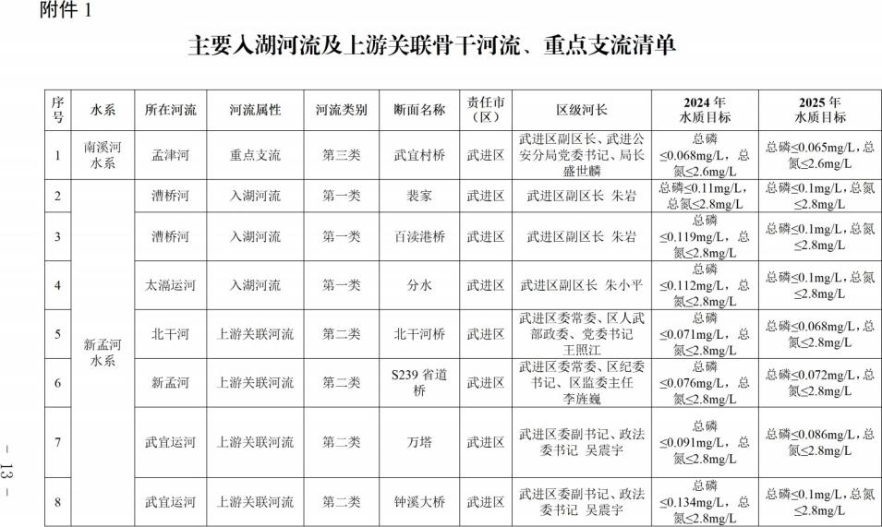

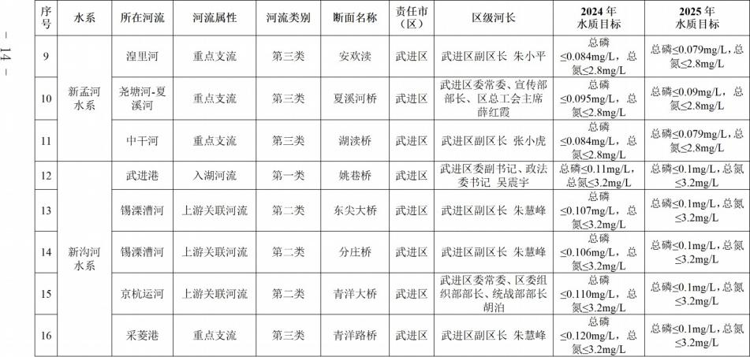

附件 2

**河流污染湖源排查工作指南**

为积极开展河流水质提升专项行动, 聚焦源头治理, 全面开 展河流污染溯源排查, 科学评估工业、农业、生活污水收集处理 水平, 有效促进河道水质改善, 特制订本工作指南。

一、排查范围

对全区范围工业、农业、生活、河道内源等各类影响河道水 质的污染源开展溯源排查。各责任部门围绕入湖河流及上游关联 骨干河流、重点支流两侧, 以及问题支浜清单, 识别需整治的重 点区域, 划定工业、农业、生活等污水排放控制区。污水排放控 制区以公共排水管网全覆盖、污水全收集处理为目标, 原则上按 行政区划（包括镇、街道, 行政村、社区)、工业园区（集中区) 等划定, 通过对覆盖范围内公共排水设施、住宅小区、工业企业、 自然村、养殖池塘、农田等逐个开展污染溯源排查, 识别存在的 问题, 明确整治任务。

二、排查内容

（一）生活污水排放控制区

城镇范围内排查公共排水设施、住宅小区、"小散乱”排水户、 企事业单位、机关庭院、公共建筑等。其中公共排水设施排查排 水管网、排水井、截流井、泵站等设施。住宅小区排查小区雨污 水接管排放情况, 根据监测评估情况, 进一步开展小区内雨污管

网混接调查、缺陷问题识别检测等工作。

农村范围内排查分散式污水处理设施、排水管网等。其中公 共排水设施排查排水管网、排水井、截流井、泵站等设施。 自然 村排查自然村内雨污水接管排放情况, 根据监测评估情况, 进一 步开展自然村内雨污管网混接调查、缺陷问题识别检测等工作。

（二）工业污水排放控制区

工业园区（集中区)排查公共排水设施、工业企业。其中公 共排水设施排查排水管网、排水井、截流井、泵站等设施。工业 企业排查雨污口设置、雨污分流情况, 并根据监测评估情况, 进 一步开展企业内部雨污管网混接调查、缺陷问题识别检测、（预) 处理设施设置运行情况调查等工作。

（三）农业面源排放控制区

重点排查畜禽养殖业、池塘养殖业、种植业污染情况。

1. 畜禽养殖业排查畜禽养殖的规模、类型、分布情况; 干 湿分离、雨污分流情况; 污（废)水处理情况; 排放口设置情况。

2. 池塘养殖业排查池塘养殖的面积、类型、分布情况; 尾 水治理情况、排放口设置情况。

3. 种植业排查种植的类型、面积、施肥种类及数量情况; 农田退水治理情况、排放口设置情况。

（ 四）河道内源

河道内源排查河道底泥淤积及污染情况。

三、工作流程

溯源排查工作包括但不限于确定排查范围、梳理汇总历史资 料、制订排查方案、分解落实任务、开展排查工作、核对评估排 查结果、编制排查报告和档案资料归档等内容, 工作流程示意图 见图 1。

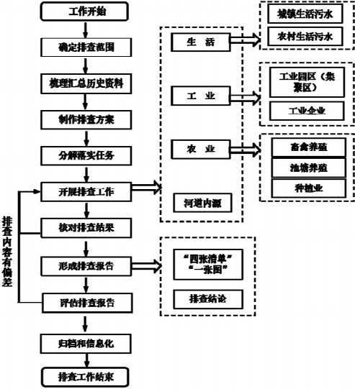

图 1 河道溯源排查工作流程

注: "四张清单”为问题清单、整改清单、项目清单、责任清单; " 一 张图”为排查成果图。

四、排查成果

排查成果应包括排查记录表、排查成果图、排查报告（含复 查整改情况、排查结论和初步建议)等部分。排查成果要能够反 映污染源的名称、位置、平面布置、水质水量、污水排放去向、 内部排水管网分布、污水连接管及外部排水管网分布、内部排水 管道及检查井缺陷类型、程度及分布、内部雨污混接点位分布等 问题。

排查报告应包括污染源排查的项目背景、排查范围、排查时 段、排查方法、排查成果和排查结论, 形成"四张清单、一张图I （ 问题清单、整改清单、项目清单、责任清单和排查成果图), 应有明确排查结论和初步治理对策建议。

五、工作分工

建立"部门牵头、属地负责、专班统筹I的工作机制。

1. 区相关部门。各相关部门按照职责分工牵头推进溯源排 查工作, 其中武进生态环境局牵头推进工业污染、农村生活污水 溯源排查, 区水利局牵头推进城镇生活污水溯源排查, 河道内源 溯源排查, 区农业农村局牵头推进农业面源溯源排查。各部门对 各镇（开发区、街道) 溯源排查工作进行指导, 加强调度检查、 考核通报, 对溯源排查成果开展核查。

2. 各镇（开发区、街道)。各镇（开发区、街道)具体承担 污染溯源排查工作, 建立问题清单、整改清单、项目清单、责任 清单和排查成果图。明确溯源排查内部责任分工, 确定不同类别

牵头责任部门。因溯源排查工作技术性强, 建议各地确定具体实 施主体, 包括区级国资平台或有技术能力的第三方咨询机构。

3. 区工作专班。工作专班整合部门力量, 统筹推进溯源排 查工作, 及时协调解决溯源过程中的问题, 组织开展对各地的指 导帮扶、检查考核工作。

附件 3

**武进区河流水质提升工作专班组成及分工**

为扎实开展新一轮太湖治理, 加快提升全区河道水质, 决定 组织开展河流水质提升专项行动。为保障专项行动有序开展, 经 研究, 决定成立武进区河流水质提升专项行动工作专班（ 以下简 称工作专班) , 组成及任务分工如下:

一、工作专班组成

召 集 人: 朱小平 副区长

副召集人: 王 健 区政府办副主任

于 乐 武进生态环境局局长, 区生态办主任（兼)

周文彬 区水利局局长

钱勤东 区农业农村局局长

成 员: 武进生态环境局、区水利局、农业农村局、生态

办分管负责同志及相关职能科室负责同志。

二、工作专班职责

工作专班实行实体化运行, 从区水利局、农业农村局、生态 办、武进生态环境局等单位抽调专人进行集中办公。专班下设综 合组、溯源排查技术组、工业污染治理组、农业面源治理组、生 活污染治理组、河道治理组等6 个工作组。

综合组: 主要负责专班日常工作, 牵头编制专项行动方案和 年度工作计划, 做好相关会议、调研活动安排, 跟踪督促重点任

务、工程项目及区领导指示批示的落实情况, 加强与各部门、各 镇（开发区、街道) 的协调沟通。

溯源排查技术组: 主要负责统筹推进溯源排查工作, 会同各 部门、各镇（开发区、街道)研究解决溯源、治理工作过程中的 技术问题, 把控溯源排查、整治提升相关工作方案的要求与成果 质量。

工业污染治理组: 按溯源、治理、验收全流程统筹推进工业 污染治理, 排定年度工作计划, 相应整治工程项目纳入太湖综合 治理八大专项行动。对各镇（开发区、街道)整治工作开展督促 指导, 日常核查治理工作推进情况, 保证整治的进度。

农业面源治理组: 按溯源、治理、验收全流程统筹推进农业 面源治理, 排定年度工作计划, 相应整治工程项目纳入太湖综合 治理八大专项行动。对各镇（开发区、街道)整治工作开展督促 指导, 日常核查治理工作推进情况, 保证整治的进度。

生活污染治理组: 按溯源、治理、验收全流程统筹推进生活 污染治理, 排定年度工作计划, 相应整治工程项目纳入太湖综合 治理八大专项行动。对各镇（开发区、街道)整治工作开展督促 指导, 日常核查治理工作推进情况, 保证整治的进度。

河道治理组: 按溯源、治理、验收全流程统筹推进河道内源 治理, 排定年度工作计划, 相应整治工程项目纳入太湖综合治理 八大专项行动。对各镇（开发区、街道)整治工作开展督促指导,

日常核查治理工作推进情况, 保证整治的进度。对河道整治完成 情况、日常管护情况等进行监测、督查, 开展河长履职考核评价 工作。

各组成员名单如下:

|  |  |
| --- | --- |
| 综合组 |  |
| 组 长: 王 健 | 区政府办副主任 |
| 于 乐 | 武进生态环境局局长, 区生态办主任（兼) |
| 副组长: 庄 敏 | 区生态办副主任 |
| 周燕琴 | 武进生态环境局副局长 |
| 成 员: 蔡舒恬 | 区生态办规划科科长 |
| 徐艳艳 | 武进生态环境局水生态环境科科长 |
| 溯源排查技术组 |  |
| 组 长: 于 乐 | 武进生态环境局局长, 区生态办主任（兼) |
| 副组长: 何晓萍 | 区水利局总工程师 |
| 管红良 | 区农业农村局总农艺师 |
| 周燕琴 | 武进生态环境局副局长 |
| 成 员: 蒋承豪 | 武进区排水管理服务中心主任 |
| 周 明 | 区农业农村局科技教育科科长 |
| 徐艳艳 | 武进生态环境局水生态环境科科长 |
| 工业污染治理组 |  |
| 组 长: 于 乐 | 武进生态环境局局长, 区生态办主任（兼) |

|  |  |
| --- | --- |
| 副组长: 周燕琴 | 武进生态环境局副局长 |
| 成 员: 徐艳艳 | 武进生态环境局水生态环境科科长 |
| 农业面源治理组 |  |
| 组 长: 钱勤东 | 区农业农村局局长 |
| 副组长: 管红良 | 区农业农村局总农艺师 |
| 成 员: 周 明 | 区农业农村局科技教育科科长 |
| 生活污染治理组 |  |
| 组 长: 周文彬 | 区水利局局长 |
| 副组长: 何晓萍 | 区水利局总工程师 |
| 林春雷 | 武进生态环境局副局长 |
| 成 员: 蒋承豪 | 武进区排水管理服务中心主任 |
| 朱小峰 | 武进生态环境局生态文明建设科科长 |
| 河道治理组 |  |
| 组 长: 周文彬 | 区水利局局长 |
| 副组长: 何晓萍 | 区水利局总工程师 |
| 成 员: 强 娟 | 区水利局河长综合科科长 |

专班人员如有工作变动, 由相应岗位人员自然递补。

|  |
| --- |
| 抄送: 区委各部委办, 区人大常委会办公室, 区政协办公室, 区法院, 区检察院, 区人武部, 区各人民团体。 |
| 常州市武进区人民政府办公室 2024 年 4 月 2 日印发 |

附件2

**洛阳镇河流水质提升工作专班组成及分工**

为扎实开展新一轮太湖治理，加快提升辖区河道水质，决定 组织开展河流水质提升专项行动。为保障专项行动有序开展，经 研究，决定成立洛阳镇河流水质提升专项行动工作专班（ 以下简 称工作专班），组成及任务分工如下：

|  |  |
| --- | --- |
| 一、工作专班组成 |  |
| 召 集 人： 吕 威 | 党委副书记、镇长 |
| 副召集人：王小虎 | 副镇长 |
| 谭文俊 | 副镇长 |
| 吴柯含 | 副镇长 |
| 姚洁清 | 副镇长 |
| 顾 潇 | 党委委员 |
| 蔡 斌 | 财政和资产管理局（财政分局）局长 |
| 成 员 ： 蒋 奕 | 经济发展局副局长 |
| 钮俊峰 | 农村工作局副局长 |
| 臧红星 | 建设局副局长 |
| 马全兴 | 综合行政执法和安全生产监督管理局 副局长 |
| 金 佳 | 综合行政执法和安全生产监督管理局 副局长 |
| 顾俊伟 | 政法和社会综合治理局副局长 |
| 高兴贤 | 水利综合管理服务洛阳分中心主任 |

各行政村书记

二、工作专班职责

工作专班实行实体化运行，从镇经济发展局、建设局、农村 工作局及综合行政执法局相关职能科室抽调专人办公。专班下设 综合组、溯源排查协调组、工业污染治理组、农业面源治理组、 生活污染治理组、河道治理组等 6 个工作组。

综合组：主要负责专班日常工作，牵头编制专项行动方案和

年度工作计划，做好相关会议、调研活动安排，跟踪督促重 点任务、

工程项目及区领导指示批示的落实情况，加强与各村各部门 的协调沟通。

溯源排查协调组：主要负责统筹推进溯源排查工作，会同各 部门研究解决溯源、治理工作过程中的技术问题，把控溯源排查、 整治提升相关工作方案的要求与成果质量。

工业污染治理组：按溯源、治理、验收全流程统筹推进工业 污染治理，排定年度工作计划，相应整治工程项目纳入太湖综合 治理八大专项行动。日常核查治理工作推进情况，保证整治的进 度。

农业面源治理组：按溯源、治理、验收全流程统筹推进农业 面源治理，排定年度工作计划，相应整治工程项目纳入太湖综合 治理八大专项行动。日常核查治理工作推进情况，保证整治的进 度。

生活污染治理组：按溯源、治理、验收全流程统筹推进生活 污染治理，排定年度工作计划，相应整治工程项目纳入太湖综合

治理八大专项行动。

河道治理组：按溯源、治理、验收全流程统筹推进河道内源 治理，排定年度工作计划，相应整治工程项目纳入太湖综合治理 八大专项行动。 日常核查治理工作推进情况，保证整治的进度。 对河道整治完成 情况、 日常管护情况等进行监测、督查，开展 河长履职考核评价工作。